1. **Дефект**

**Проект**: Название проекта   
**Тип задачи:** Ошибка **Тема:** Пункт “Фамилия, Имя, Отчество” **–** приложение не показывает ошибку – когда вводишь символы в третье поле **Приоритет: -**

**Компонет:** Заявка на участие в конкурсе

**Проявляетсяв версиях:** 1.0

**Исправленов в версиях:** -

**Окружение:** Windows 10 Pro, - Google Chrome 68.0.3440.106

**Описание:**

*Шаги* #- запустить приложение #- перейти на страницу “Личные данные” #- в пукте “Фамилия, Имя, Отчество”в третьей строке вести символы *Результат* -_ Приложение не выдало ошибку

**Вложение:** 1.pdf

**Ожидаемый результат:** При введении в пукте “Фамилия, Имя, Отчество”в третьей строке символы, высвечивается ошибка

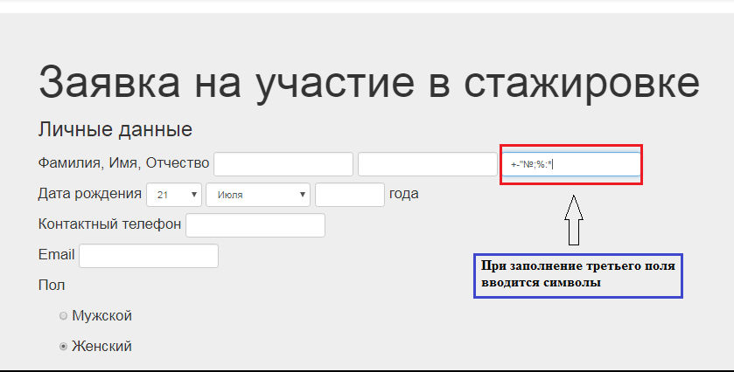

1. Дефект

**Проект**: Название проекта   
**Тип задачи:** Ошибка **Тема:** В выпадающем списке “месяц” **–** отсутствует месяц июнь – когда выбираешь месяц **Приоритет: -**

**Компонет:** Заявка на участие в конкурсе

**Проявляетсяв версиях:** 1.0

**Исправленов в версиях:** -

**Окружение:** Windows 10 Pro, - Google Chrome 68.0.3440.106

**Описание:**

*Шаги* #- запустить приложение #- перейти на страницу “Личные данные” #- в пукте “Дата рождения”в выпадающем списке “месяц”, выбрать месяц июнь

*Результат* -_ В выпадающем списке “месяц”, выбрать месяц июнь нельзя

**Вложение:** 2.pdf

**Ожидаемый результат:** добавить месяц Июнь в выпадаюжий список “Месяц”

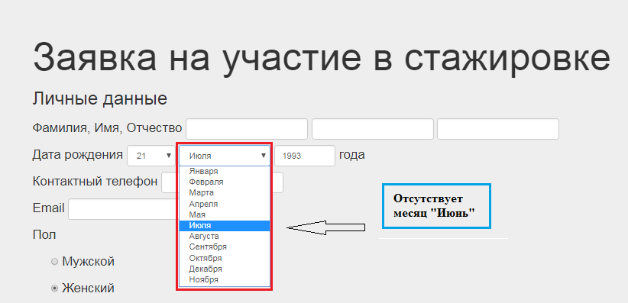

1. Дефект

**Проект**: Название проекта   
**Тип задачи:** Ошибка **Тема:** В строке “Email” **–** недостаточно символов в строке – когда вводишь email больше 18 символов **Приоритет: -**

**Компонет:** Заявка на участие в конкурсе

**Проявляетсяв версиях:** 1.0

**Исправленов в версиях:** -

**Окружение:** Windows 10 Pro, - Google Chrome 68.0.3440.106

**Описание:**

*Шаги* #- запустить приложение #- перейти на страницу “Личные данные” #- в строке“Email”в строке вести больше 18 символов

*Результат* -_ В строке “Email”не водится больше 18 символов

**Вложение:** 3.pdf

**Ожидаемый результат:** В строке“Email” можно ввести большее количество исмволов

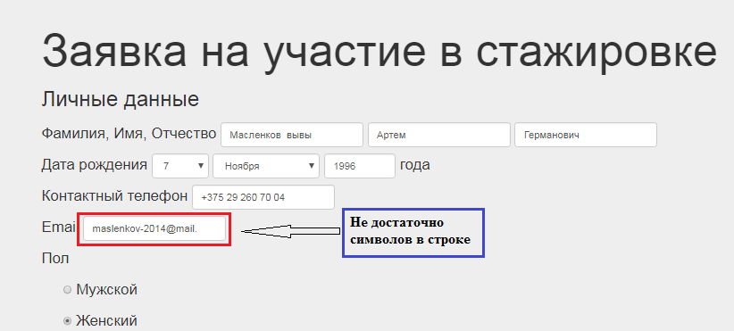

1. Дефект

**Проект**: Название проекта   
**Тип задачи:** Ошибка **Тема:** В строке “Email” **–** не высвечивается ошибка– когда вводишь не корректный email

**Приоритет: -**

**Компонет:** Заявка на участие в конкурсе

**Проявляетсяв версиях:** 1.0

**Исправленов в версиях:** -

**Окружение:** Windows 10 Pro, - Google Chrome 68.0.3440.106

**Описание:**

*Шаги* #- запустить приложение #- перейти на страницу “Личные данные” #- в строке“Email”ввести некорректную почту

*Результат* -_ В строке “Email”не высветиласьошибка

**Вложение:** 4.pdf

**Ожидаемый результат:** В строке“Email” высвечивается ошибка о некорректно введенной почте

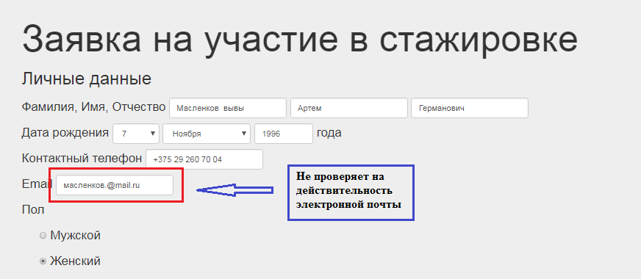

1. Дефекты

**Проект**: Название   
**Тип задачи:** Ошибка **Тема:** В поле “Your healthy weight range is between”**–** ничего не отображается – когда вводишь данные

**Приоритет: -**

**Компонет:** Weightracker

**Проявляетсяв версиях:** 1.0

**Исправленов в версиях:** -

**Окружение:** Windows 10 Pro, - Google Chrome 68.0.3440.106

**Описание:**

*Шаги* #- запустить приложение #- нажать кнопку “New Entery” #- В поле “Your healthy weight range is between” внести данные

*Результат* -_ В поле “Your healthy weight range is between” не возможно внести данные

**Вложение:** 5.pdf

**Ожидаемый результат:** В поле “Your healthy weight range is between” можно внести данные

